цель: решение задач на нахождение части от величины
Задачи:
1)образовательные: а) способствовать формированию и закреплению ЗУН в работе нахождения процента от величины; б) расширить знания учащихся по теме и показать необходимость этих знаний в жизни.
2) развивающие: а) способствовать развитию умения концентрировать внимание, совершенствованию логического мышления, развитию аргументированной математической речи, б) способствовать повышению познавательной активности и интереса к предмету;

Этапы | Деятельность учителя
Орг. момент | Здравствуйте, садитесь.  - Записывайте число, классная работа
Устный счет | - Обратите внимание на слайды.  - Сейчас мы с вами повторим устный счет  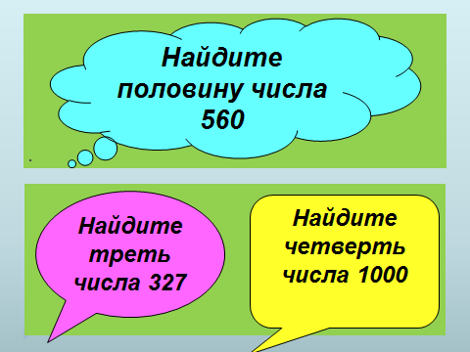  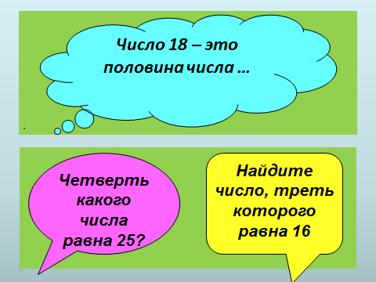  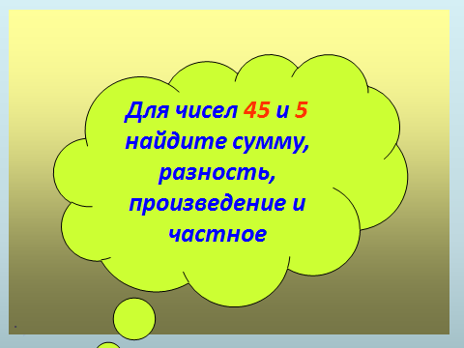  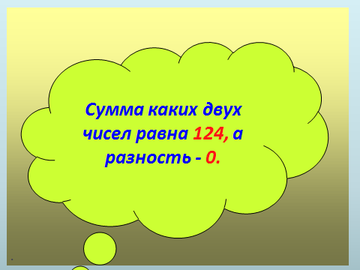  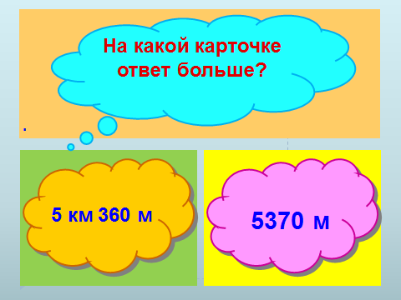  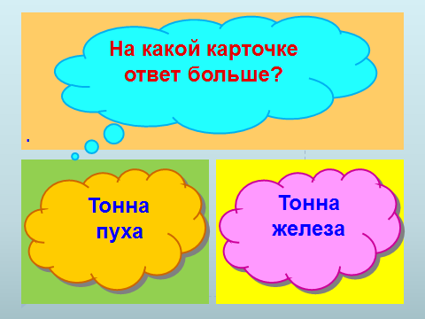
Актуализация знаний учащихся | - Для начала вспомним, чем мы занимались на предыдущих уроках?  2 ⁵₈ : 6 = - Миша  8 ³₈ * 28 = Илья  4 ⁹₁₀ * 14 = - Даша  1 ¹₉ : 6 = Никита  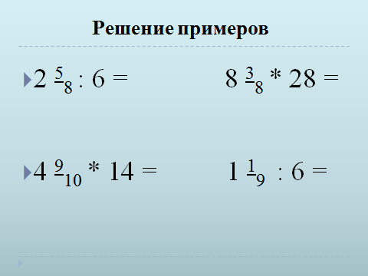  - Решили все примеры, давайте их проверим.  На листах решение примеров.  - Молодцы! Поработали, теперь давайте немного отдохнем.  - Самостоятельно проследили глазками по каждому в каждом направлении.
Физкультминутка для глаз | 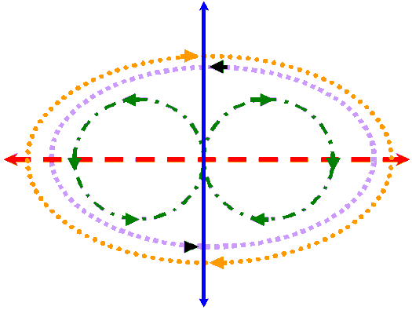
Сообщение темы урока | - И так, переходим к изучению новой темы, и звучит она так: Решение задач на нахождение части от величины.  - У вас на столе лежат листы на которых нарисованы отрезки , которые разделенные на части  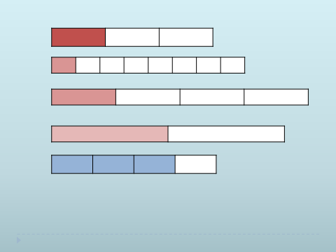  - В каких единицах можно измерить эти полоски.  - Измерьте длину каждой полоски. И запишите данные возле каждой полоски.  1/3 – 9см; 1/8 – 8 см; ¼ - 12см; ½ - 10см; ¾ - 12 см  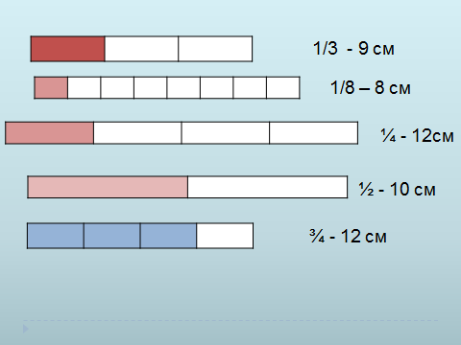  - И так, мы с вами выяснили длину каждого отрезка.  - А теперь нам нужно найти длину выделенной части отрезка.  - Как это можно сделать?  ^{1/3} – 9 см.  9:3= 3 см – равна одна часть.  - Молодцы! А теперь попробуйте самостоятельно найти длину части в каждом отрезке.  12:4=3 9:3=3 8:8=1 10:2=5  - Давайте запишем на доске то, что у вас получилось.  - Возникли ли у вас какие-то проблемы в нахождении части от величины?  - А чем это задание отличается от других? (нужно найти три части)  - Правильно!  - Давайте вместе разберемся в этой проблеме.  - Скажите, есть еще отрезок такой же длины.  - Длину скольких частей нужно было там найти. (одной)  - Правильно. В первую очередь мы находим длину одной части отрезка.  Мы длину(12) : на знаменатель(4) = 3 и затем * на числитель (3)  - Давайте сделаем вывод: чтобы найти часть числа, надо это число разделить на знаменатель и умножить на числитель дроби)  Часть= число:знаменатель*числитель
Физкультминутка | Произвольные движения руками и ногами
Закрепление новых знаний | - Давайте откроем учебники на странице 122 №310 (1)  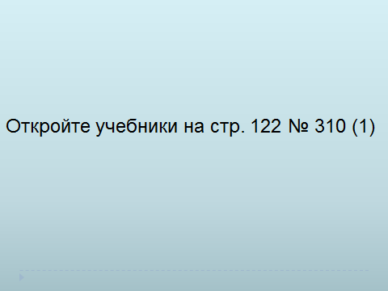  - Прочитайте условие задачи.  - Давайте обговорим условие задачи  - Сколько пачек печенья?  -Сколько они весят?  - Что нужно найти?  - Давайте вспомним, что в 1 кг – 1000 грамм  - 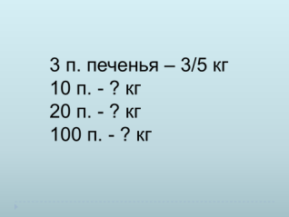  - И так, записываем условие задачи в тетрадях.  - нужно кг перевести в граммы  - (1000 / 5) * 3 = 600гр. – весят 3 пачки  - Для дальнейшего решения задачи нам нужно найти вес 1 пачки.  - Нужно 600 / 3 = 200 гр - весит 1 пачка  200* 10=2000  200*20= 4000  200*100= 20 000  - Теперь вы попробуйте решить подобную задачу  №312 (1)

